请点击全屏查看
2016年辽宁省锦州市中考数学试卷
一、选择题（本大题共8个小题，每小题2分，共16分）
1. ︱-6︱的相反数是 （ ）
A. 6 B. -6 C. $\frac{1}{6}$ D.-$\frac{1}{6}$
2. 下列运算中，正确的是 （ ）
A. a${}^{3}$（-3a）${}^{2}$=6a${}^{5}$ B. a${}^{3}$÷a·$\frac{1}{a}$=a${}^{3}$ C.（-2a-1）${}^{2}$=4a${}^{2}$+4a+1 D. 2a${}^{2}$+3a${}^{2}$=5a${}^{5}$
3. （2016锦州数学）一个正方体的每个面上都有一个汉字，其平面展开图如图所示，那么在该正方体中与“价”字相对的字是 （ ） A.记 B.心 C.间 D.观
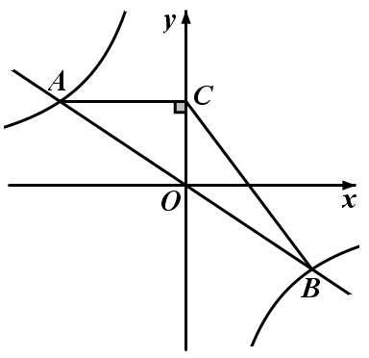
3题图
5题图
6题图
11题图

4. 某商场试销某品牌男款运动鞋，一个月内销售情况如下表：
型号（cm） | 38 | 39 | 40 | 41 | 42 | 43 | 44
数量（件） | 5 | 7 | 12 | 15 | 23 | 25 | 14

商场经理要想了解哪种型号需求量最大，则上述数据的统计量中，对商场经理来说最有意义的
是 （ ） A.平均数 B.方差 C.中位数 D.众数
5.如果小球在如图所示的地面上自由滚动，并随机停留在某块方砖上，那么它最终停留在黑色区域的概率是 （ ） A.$\frac{1}{4}$ B.$\frac{3}{4}$ C.$\frac{1}{2}$ D.$\frac{3}{8}$
6.（2016锦州数学）如图，在△ABC中，∠C=90°，分别以点A、B为圆心，大于$\frac{1}{2}$AB长为半径作弧，两弧分别交于M、N两点，过M、N两点的直线交AC于点E.若AC=6，BC=3，则CE的长为 （ ）
A.$\frac{9}{4}$ B.$\frac{\text{11}}{2}$ C.$\sqrt{3}$ D.$\frac{3}{2}$
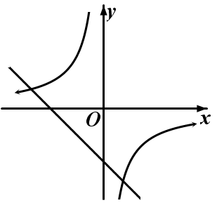
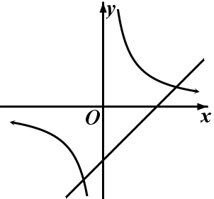
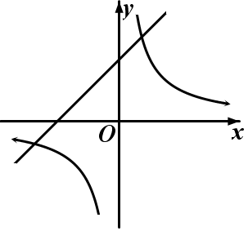
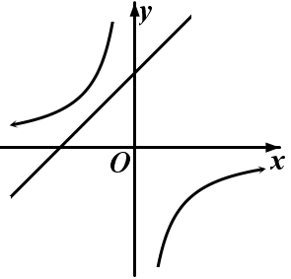
7.在同一直角坐标系中，一次函数y=ax-a与反比例函数y=$\frac{a}{x}$（a≠0）的图象可能是（ ）
D
C
B
A

8.二次函数y=ax${}^{2}$+bx+c（a，b，c为常数，且a≠0）的x与y的部分对应值如下表：
有下列结论： ①a＞0 ； ②4a-2b+1＞0 ；③x=-3是关于x的一元二次方程ax${}^{2}$+（b-1）x+c=0的一个根 ；④当-3≦x≦n时，ax${}^{2}$+（a-b）x+c≧0.其中正确结论的个数为 （ ）
二、填空题（本大题共8个小题，每小题3分，共24分）
9.分解因式：ax${}^{4}$-ay${}^{4}$= .
10.上海中心大厦是中国第一、世界第二高的摩天大楼，它塔冠上的风力发电机每年可以产生1189000千瓦时的绿色电力，1189000这个数用科学计数法可表示为 .
11.（2016锦州数学）如图，直线AB经过原点O，与双曲线y=$\frac{k}{x}$（k≠0）交于A、B两点，AC⊥y轴于点C，且△ABC的面积是8，则k的值是 .
12.关于x的方程3kx2+12x+2=0有实数根，则k的取值范围是 .
13.一个口袋中有红球、白球共10个，这些球除颜色外都相同，将口袋中的球搅拌均匀，从中随机摸出一个球，记下它的颜色后再放回口袋中，不断重复这一过程，共摸了100次球，发现有71次摸到红球，请你估计这个口袋中的红球的数量为 个.
14.如图，在△ABC中，点D为AC上一点，且$\frac{\text{CD}}{\text{AD}}$=$\frac{1}{2}$，过点D作DE∥BC交AB于点E，连接CE，过点D作DF∥CE交AB于点F，若AB=15，则EF= .

14题图
16题图

15.若关于x的方程$\frac{2}{2−x}$＋$\frac{x+m}{x−2}$=2的解为正数，则m的取值范围是 .
16.小明将量角器在桌面上进行连续翻转，如图为第1次、第2次翻转.若量角器的半径为1，则第2016次翻转后圆心O所走过的路径长为 .

三、（2016锦州数学）解答题（本大题共2个小题，每个小题6分，共12分）
17.先化简，再求值：$\frac{x}{x^{2}−1}$÷（1+$\frac{1}{x−1}$），其中x=$\frac{1}{2}$$\sqrt{\text{32}}$-3$\sqrt{\frac{1}{2}}$-（π-3）${}^{0}$
18.如图，在平面直角坐标系中，△OAB的顶点坐标分别为O（0,0）,A（1,2），B（3,1）（每个方格的边长均为1个单位长度）.
（1）将△OAB向右平移1个单位后得到△O ${}_{1}$A ${}_{1}$B ${}_{1}$,请画出△O${}_{1}$A${}_{1}$B ${}_{1}$；
（2）请以O为位似中心画出△O ${}_{1}$A ${}_{1}$B ${}_{1}$的位似图形，使它与△O ${}_{1}$A ${}_{1}$B ${}_{1}$的相似比为2:1；
（3）点P（a，b）为△OAB内一点，请直接写出位似变换后的对应点P′的坐标为 .
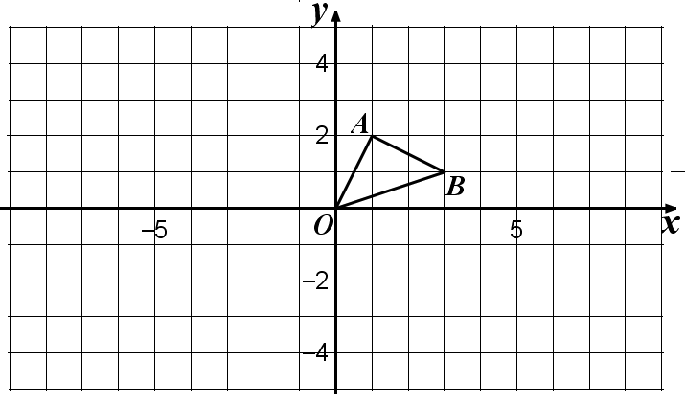
18题图

四、（2016锦州数学）解答题（本大题共2个小题，每小题7分，共14分）
19.为了了解九年级学生参加体育活动的情况，某校对九年级部分学生进行问卷调查.其中一个问题是：“你平均每天参加体育活动的时间是多少？”共有4个选项：A. 1.5小时以上 B. 1～1.5小时 C. 0.5～1小时 D. 0.5小时以下（这里的1～1.5表示大于或等于1同时小于1.5，本题类似的记号均表示这一含义） 根据调查结果绘制了两幅不完整的统计图：
19题图
请你根据以上信息，解答下列问题：
（1）本次调查采用的调查方式是 ；共调查了学生 名；
（2）请补全条形统计图和扇形统计图；
（3）若该校有1500名九年级学生，估计该校九年级有多少名学生平均每天参加体育活动的时间至少1小时.
20.九年一班组织班级联欢会，最后进入抽奖环节，每名同学都有一次抽奖机会，小强拿出一个箱子说：“这个不透明的箱子里面装有红、白球各1个和若干个黄球，他们除了颜色外其余都相同，谁能同时摸出两个黄球谁就获得一等奖.”已知任意摸出一个球是黄球的概率为$\frac{1}{2}$.
（1）请直接写出箱子里有黄球 个；
（2）请用列表或树状图求获得一等奖的概率.
21.如图，在□ABCD中，∠BAD和∠DCB的平分线AE、CF分别交BC、AD于点E、F，点M、N分别为AE、CF的中点，连接FM、EN.试判断FM和EN的数量关系和位置关系，并加以证明.
21题图
五、（2016锦州数学）解答题（本大题共2个小题，每小题8分，共16分）
22.“五·一”期间，小亮与家人到某旅游风景区登山，他们沿着坡度为5:12的山坡AB向上走了1300米，到达缆车站B处，乘坐缆车到达山顶C处，已知点A、B、C、D在同一平面内，从山脚A处看山顶C处的仰角为30°，缆车行驶路线BC与水平面的夹角为60°，求山高CD.（结果精确到1米，$\sqrt{3}$≈1.732，$\sqrt{2}$≈1.414）（注：坡度是指坡面的铅直高度与水平宽度的比）
22题图
六、解答题（本大题共2个小题，每小题8分，共16分）
23.如图，已知△ABC，∠ACB=90°，AC＜BC，点D为AB的中点，过点D作BC的垂线，垂足为点F，过点A、C、D作⊙O交BC于点E，连接CD、DE.
(1)求证：DF为⊙O的切线;
(2)若AC=3，BC=9，求DE的长.
23题图
24（2016锦州数学）某商店购进一批进价为20元／件的日用商品，第一个月，按进价提高50％的价格出售，售出400件，第二个月，商店准备在不低于原售价的基础上进行加价销售.根据销售经验，提高销售单价会导致销售量的减少.销售量y（件）与销售单价x（元）的关系如图所示.
（1）图中点P所表示的实际意义是 ；销售单价每提高1元时，销售量相应减少 件；
（2）请直接写出y与x之间的函数表达式 ；自变量x的取值范围为 ；
（3）每二个月的销售单价定为多少元时，可获得最大利润？最大利润是多少？
24题图

七、（2016锦州数学）解答题（本题10分）
25.阅读理解：
问题：我们在研究“等腰三角形底边上的任意一点到两腰的距离和为定值”时，如图1，在△ABC中，AB=AC，点P为底边BC上的任意一点，PD⊥AB于点D，PE⊥AC于点E，求证：PD+PE的定值.在这个问题中，我们是如何找到这一定值的呢？思路：我们可以将底边BC上的任意一点P移动到特殊的位置，如图2，将点P移动到底边的端点B出，这样，点P、D都与点B重合，此时，PD=0，PE=BE，这样PD+PE=BE.因此，在证明这一命题时，我们可以过点B作AC边上的高BF（如图3），证明PD+PE=BF即可.
图1
图2
图3
请利用上述搜索定值问题的思路，解决下列问题：
如图4，在正方形ABCD中，一直角三角板的直角顶点E在对角线BD上运动，一条直角边始终经过点C，另一条直角边与射线DA相交于点F，过点F作FH⊥BD，垂足为H.
（1）试猜想EH与CD的数量关系，并加以证明；
（2）当点E在DB的延长线上运动时，EH与CD之间存在怎样的数量关系？请在图5中画出图形并直接写出结论；
（3）如图6所示，如果将正方形ABCD改为矩形ABCD，∠ADB=$θ$，其它条件不变，请直接写出EH与CD的数量关系.
图6
图4
图5
25题图
八、解答题（本题12分）
26. 如图，在平面直角坐标系中，抛物线y=ax2+bx+$\sqrt{3}$（其中a、b为常数，a≠0）经过点A（-1,0）和点B（3,0），且与y轴交于点C，点D为对称轴与直线BC的交点.
（1）求该抛物线的表达式；
（2）抛物线上存在点P，使得△DPB～△ACB，求点P的坐标；
（3）若点Q为O关于直线BC的对称点，点M为直线BC上一点，点N为坐标平面内一点，是否存在这样的点M和点N，使得以Q、B、M、N为顶点的四边形是菱形？若存在，请直接写出点N的坐标；若不存在，请说明理由.（温馨提示：考生可以根据题意，在备用图中补充图形，以便探究.）
26题图
备用图

